Варианты положения названия Центральной Детской Библиотеке на сайте.

Вариант 1. Рисунок 1.

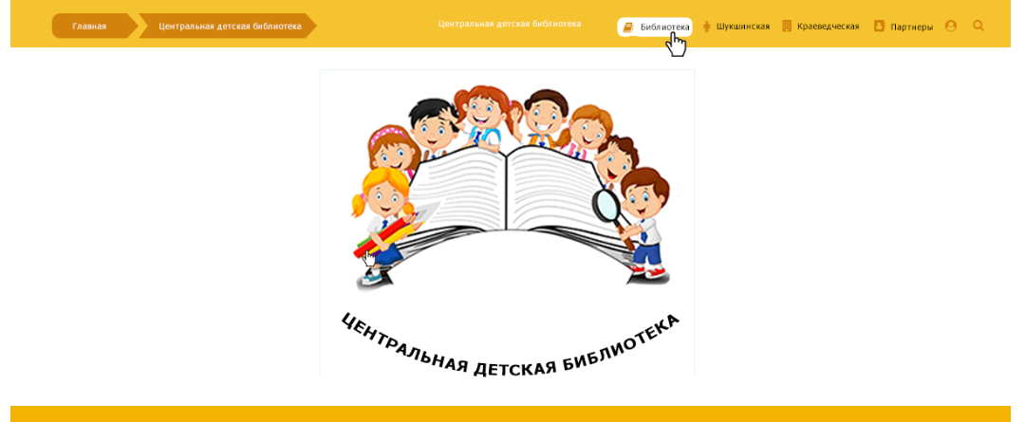

Рисунок 1 – Вариант расположения название 1.

Вариант 2. Рисунок 2.

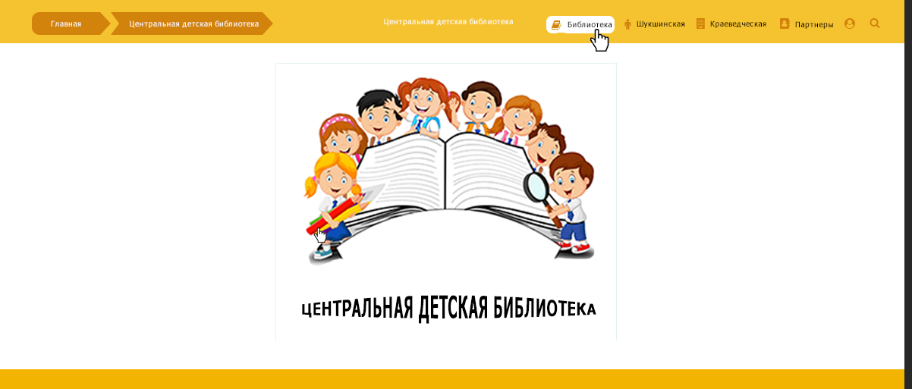

Рисунок 2 – Вариант расположения название 2.

Вариант 3. Рисунок 3.

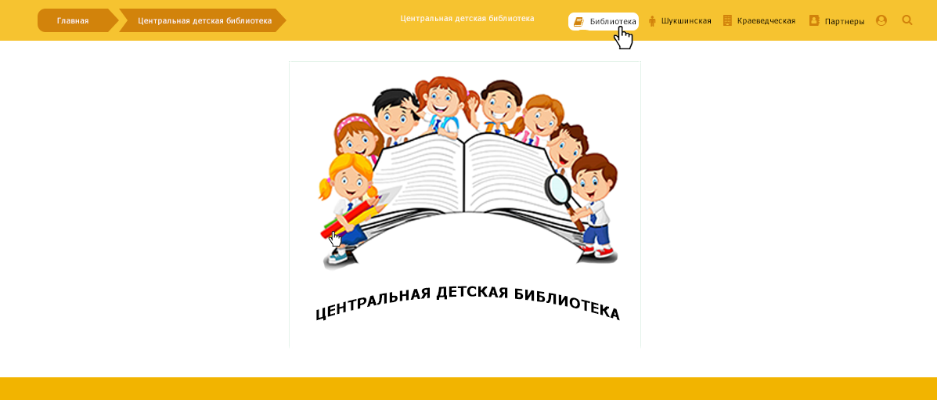

Рисунок 3 – Вариант расположения название 3.

Вариант 4. Рисунок 4.

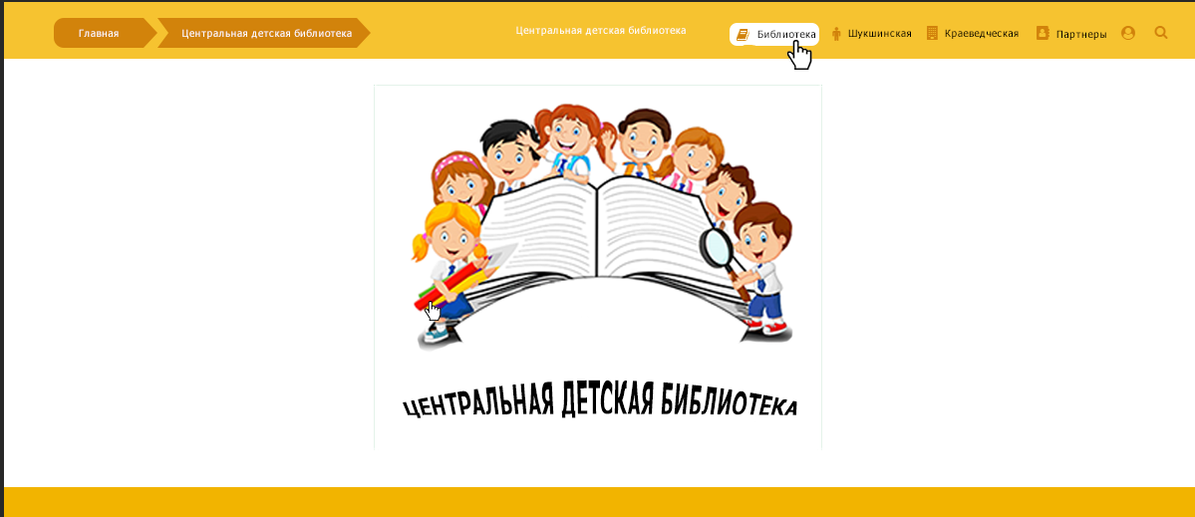

Рисунок 4 – Вариант расположения название 4.

Вариант 5. Рисунок 5.

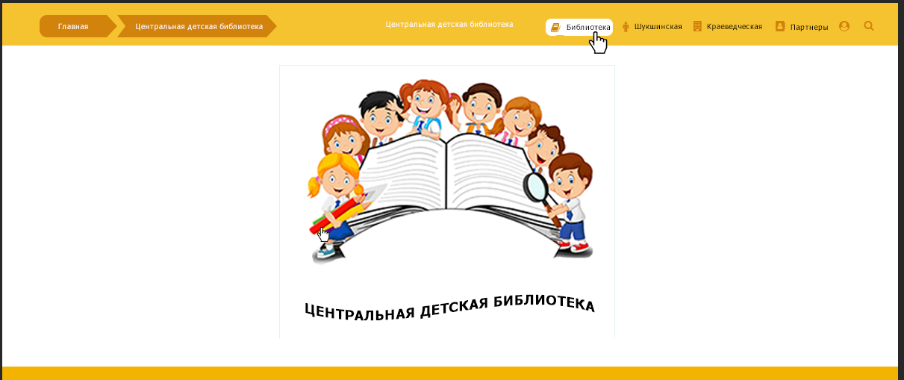

Рисунок 5 – Вариант расположения название 5.

Вариант 6. Рисунок 6.

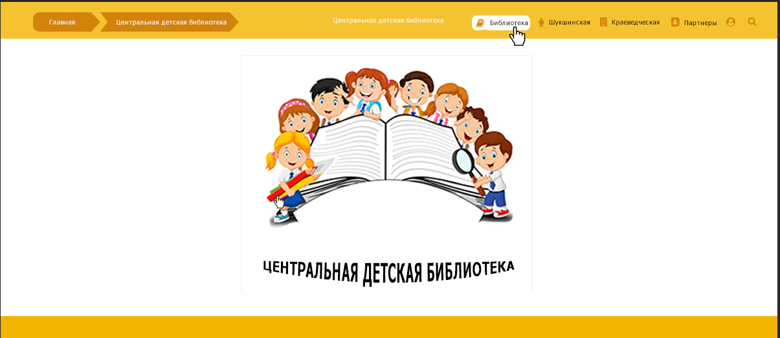

Рисунок 6 – Вариант расположения название 6.

P.S. Расположение текста вижу только внизу. Ибо сверху он будет мешать выплывающим элементам. Стилизация при наведении, думаю, что будет лишней.